

宇宙から見た地球って？

年

１．宇宙から見た日本の特徴は？

２．森林に関する3つの資料から、どんなことがわかりますか？

　　(裏面、図1～図3からも確認できます。)

３．森林があることで、どんないいことがあるのだろう？

名前

４．日本の森林は増えてる？減ってる？　どうして？

５．これから調べていきたいことをメモしましょう。

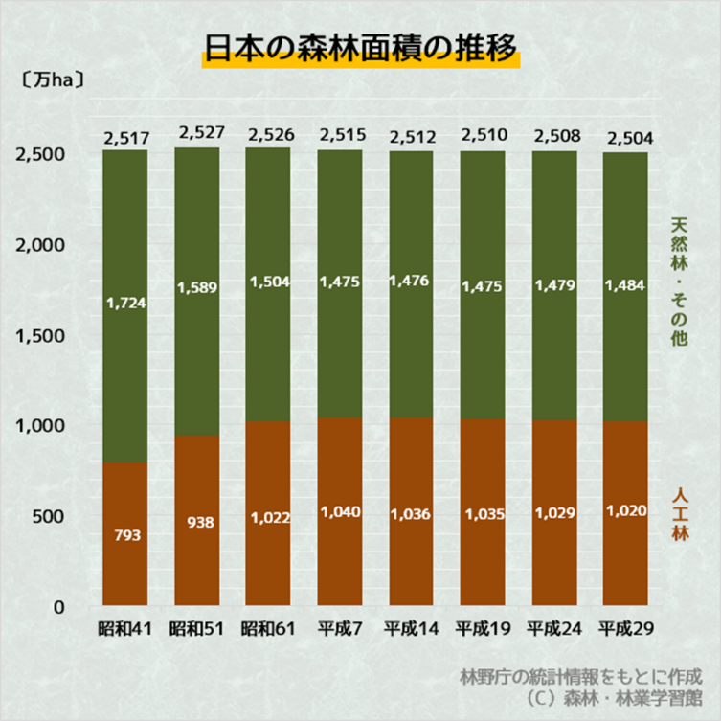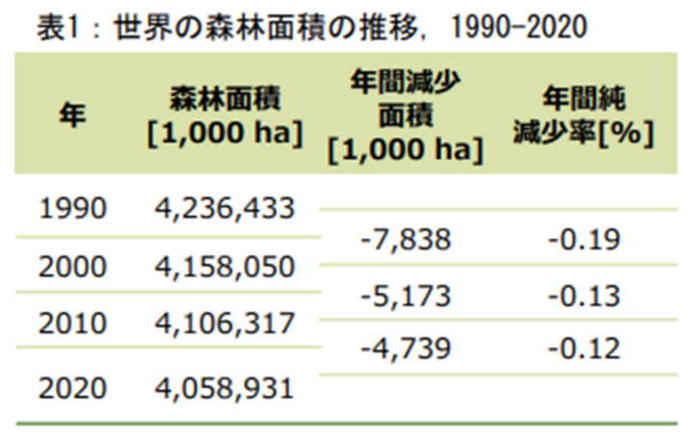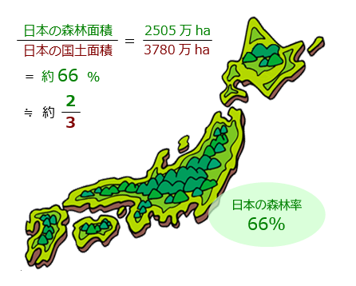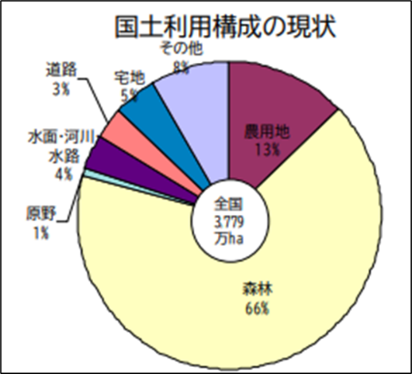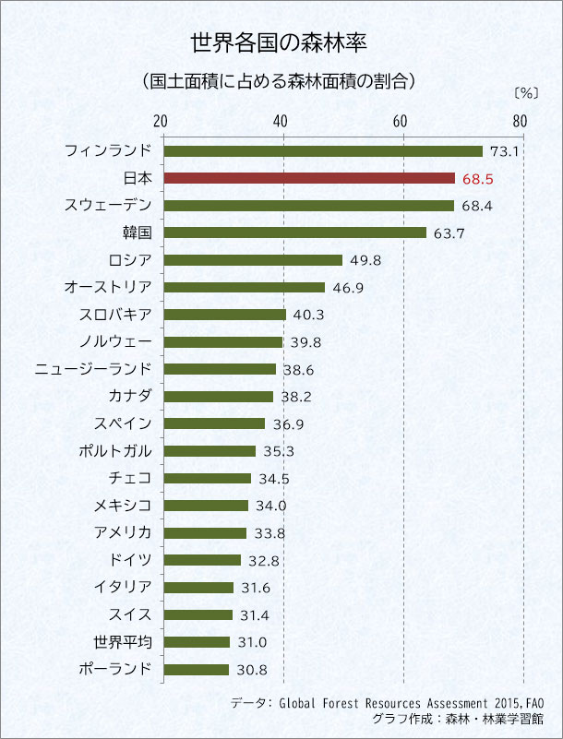

図3：世界各国の森林率

出典：森林・林業学習館

図４：世界の森林面積の推移

出典：林野庁「世界森林資源評価（FRA）2020メインレポート概要」より抜粋

図2：日本の森林率

出典：森林・林業学習館

図1：日本の土地利用

出典：国土交通省「国土利用の現状（データ）」より抜粋

図５：日本の森林面積の推移

出典：森林・林業学習館